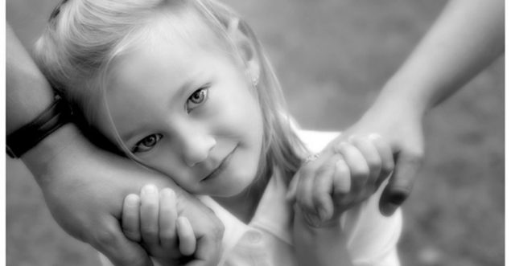

Восстановление в родительских правах
Статья 72 Семейного кодекса Российской Федерации предусматривает возможность восстановления в родительских правах, если родители или один из них изменили:
- свое поведение;
- образ жизни;
- отношение к воспитанию ребенка.

Исковое заявление о восстановлении в родительских правах может быть подано только самим родителем, который был лишён родительских прав. К исковому заявлению необходимо приложить документы для восстановления родительских прав.

Исковое заявление о восстановлении в родительских правах подается в суд по месту жительства ответчика, которым является второй родитель или лицо, его заменяющее (опекун, попечитель), приемный родитель или детское учреждение.
Перечень документов, необходимых для восстановления в родительских правах:

- справка о выплате алиментов;
- справка о посещениях ребенка после лишения родительских прав из государственных интернатных учреждений;
- характеристика с места работы (с указанием должности и периода работы);
- характеристика от участкового уполномоченного;
- характеристика знакомых об изменении образа жизни и поведения;
- справка из наркологического и психоневрологического диспансеров, от участкового врача;
- справка о доходах (за 6 последних месяцев);
- документы, подтверждающие право собственности либо право пользования жилым помещением;
Данный список может быть дополнен. Чем больше и достоверней информация, предоставляемая суду, тем больше шансов у родителя восстановить родительские права.

Восстановление в родительских правах невозможно в случаях, если:

- родители (или один из них) не сумеют доказать то, что они изменились и им можно доверить опеку над ребенком;
- ребенок был ранее усыновлен;
- ребенок сам возражает против того, чтобы вновь жить с родителями;
- ребенку уже исполнилось 18 лет, и на момент судебного заседания он перестал быть несовершеннолетним.

Где получить консультацию по вопросу восстановления в родительских правах:

Сектор опеки и попечительства отдела по образованию Администрации муниципального образования «Холм-Жирковский муниципальный округ» Смоленской области по адресу: пгт. Холм-Жирковский, ул. Нахимовская, д.9, кабинет № 207, телефон: 8 (48139) -2-14-81; приемные дни: понедельник – пятница с 9:00 до 18:00.

